软件学院2004级编程实践
作业汇报

1.程序性质
名字: GreedySnake
分类: 游戏程序
软件开发环境: RedHat Linux 7.0 + Gcc 2.96
硬件开发环境: Intel Pentium 2 366HZ + 64MB SDRAM
开发语言: C++
测试环境: RedHat Linux 7.0 , Madarake Linux 2006
程序运行基础: 带ncurses库的GNU/Linux
安装方式: Source code (具体请见Install.txt)

2.程序简介
该程序为Linux控制台模式下的经典贪吃蛇游戏的翻版 .该作品不仅实现了普通的游戏模式 , 并且作了适当扩展 , 引入了很多互动元素 , 如障碍物和会移动的食物等 , 大大增强了游戏性 . 从程序员角度看 , 该程序的架构具有可扩展性 , 可以很容易通过接口增添新功能 .

3.程序分析
A.系统调用

系统调用的使用主要集中在图象输出和声音处理上 , 共分为以下不同的 调用类别 :
1.ncurses库调用
ncurses是UNIX/Linux下一个可移植的字符处理库 , 它封装了基 本的字符操作函数 , 使用它可以大大简化复杂的显卡编程过程 . 在该程序中 , 该库主要用于场景绘制和键盘控制 , 并少量使用了 窗口模拟的绘制 .

2.Linux系统调用
在该程序中主要使用它完成设备控制和内存映射 .

3.OSS驱动程序调用
在游戏中主要利用它进行声音输出和声音设备控制 .

B.程序结构简单分析

程序的模块分类:
1.系统控制类;
2.蛇的处理类(角色处理);
3.食物控制类;
4.障碍物控制类;
5.声音处理类;
6.其它通用函数处理类;
程序执行的基本原理 :
1.系统控制类从main得到控制权 , 然后初始化屏幕输出和键盘输 入以及游戏数据 , 然后打印出菜单等待用户选择 ;
2.判断用户选择的项目 , 然后根据选择执行不同的操作 ;
3.如果用户选择普通游戏模式 , 那么系统类在绘制完游戏场景后 立即绘制角色 , 并进入主循环 ;
4.循环等待用户按键 , 然后先进行本地处理 , 如果不能识别 , 将按键信息发送到角色控制类中处理 ;
5.角色控制类将根据按键信息控制蛇的移动 , 或控制蛇的属性 ;
6.移动完成时判断是否遭遇到事物 , 然后进行属性调整 ;
7.角色转交给事物 , 它将选择是否从绘 ;
8.如果用户没有中断游戏 , 则回到4 , 否则到9 ;
9.用户选择退出 , 回收系统资源 .

C.主要数据结构和算法的使用
数据结构只用到了链表 , 用它来描述蛇的身体 , 而对于蛇的移动
主要采用了以下算法 :
1.判断用户的按键 , 并将其转化成相应的方向向量 . 如果用户没 有按任何键 , 则使用上次的方向 ;
2.获取蛇头部的位置 , 然后和方向向量运算 , 获取头所处的下一 个位置 . 判断新位置是否有障碍物或食物 , 如果是 , 则发生相 应的动作 . 如果没有死亡 , 则从链表中获取蛇尾部的位置 , 然 后把它从屏幕上清楚 ;

D.软件的开发结构
food class , snake class 和sword class都是可二次开发的接 口 , 你可以通过继承它们然后写自己操作的代码来达到扩展游戏 的目的 . 其中food和sword是虚基类 , 它们都具有设计良好的扩 展接口 .

4.游戏界面和操作指南
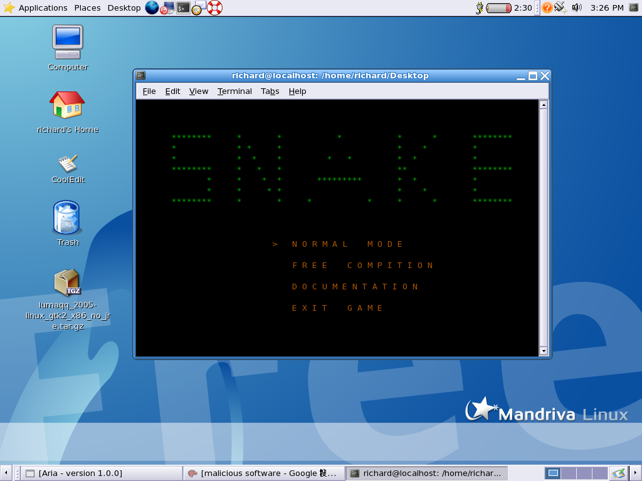
Fig 1

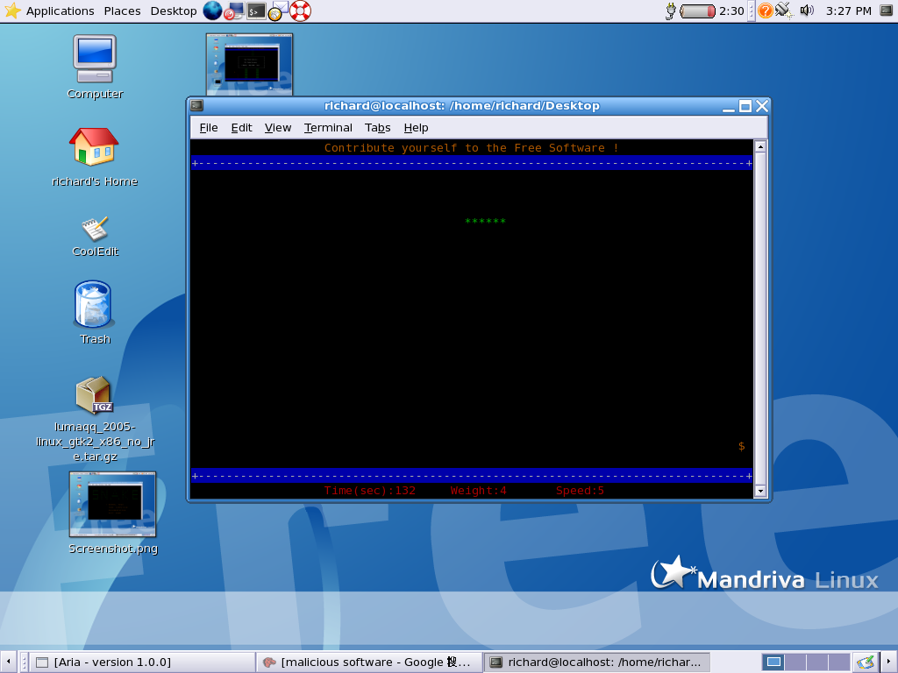
fig 2
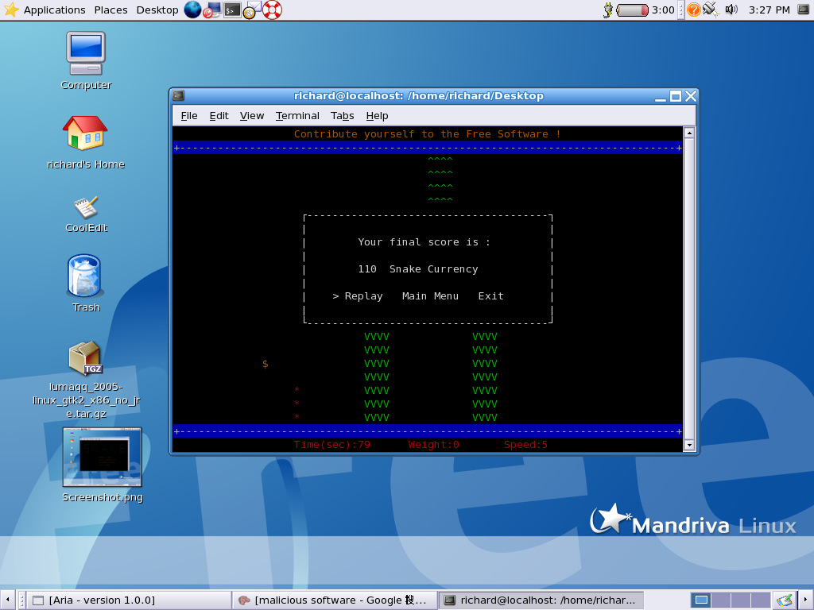
Fig 3

简要的操作指南 :
使用↑→↓←控制蛇的方向 ;
在任意时刻使用q键退出程序 ;
按一次p则暂停游戏 , 再按则继续游戏 .
还有一些功能请运行游戏查看Online Help .

5.总结
通过这次的软件设计实践 , 我对Linux有了更深的认识 , 能够比较熟练的使用C/C++语言开发简单的Linux应用程序 . 在开发过程中 , 通过查阅联机帮助加强了我获取信息的能力 , 同时还增强了英文阅读的能力 , 使我受益匪浅 .

学生ID:2423106019
名字:肖枭
06／3／2 05:49:37 PM

